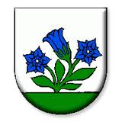 Pohyb, ktorý má budúcnosť…..

PROPOZÍCIE 2014
Pod záštitou starostu obce Fačkov pripravujeme

- ročník jarnej voľno časovej pohybovej aktivity
100 JARNÝCH KILOMETROV
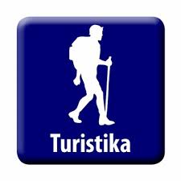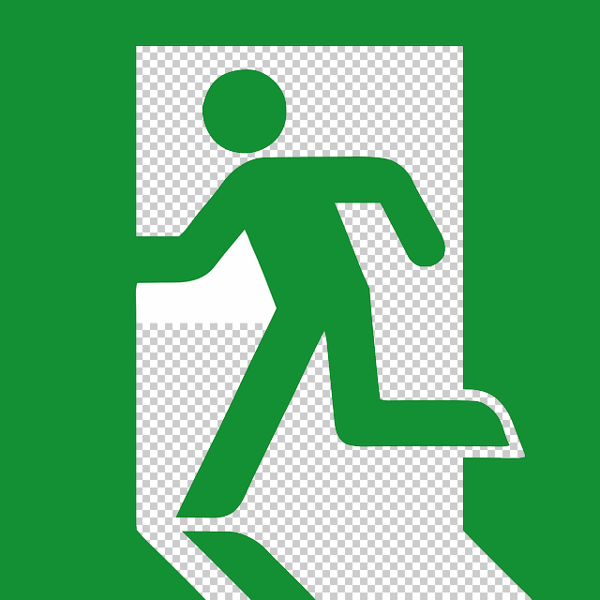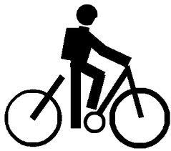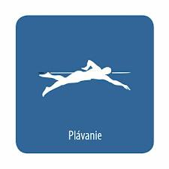

V nedeľu 13.4.2014 sa uskutoční spoločný turistický prechod

Fačkovské sedlo – Čičmany

zraz o 9:00 hod.
pred obchodným domom Jednota

autobus 9:18 hod Fačkov- Fačkovské sedlo
autobus 15:16 hod Čičmany – Fačkov

Pozývajú:
Balvan, Bartek, Trnka

- podľa možnosti nahláste sa vopred

V prípade nepriaznivého počasia sa termín preloží

